Test de Mathématiques Fiche professeur
1er partie (sans calculatrice)

Exercice 1 : Activité mentale Temps estimé : 4 min
Dicter chaque calcul deux fois, ou l’écrire au tableau et l’effacer après 10 secondes.

1) 15  2) 4  3) -18  4) -4  5) -12 | 6) 56  7) 8  8) 50  9) 4  10)

Exercice 2 : QCM Temps estimé : 3 min
Parmi les choix proposés, une seule réponse est correcte. Entoure la.
Si tu ne sais pas, mets une croix dans « je ne sais pas »

 | Pour tout nombre x | Choix |  |  | Je ne sais pas
1.
2.
3.

Exercice 3 : QCM Temps estimé : 3 min
Parmi les choix proposés, une seule réponse est correcte. Entoure la.

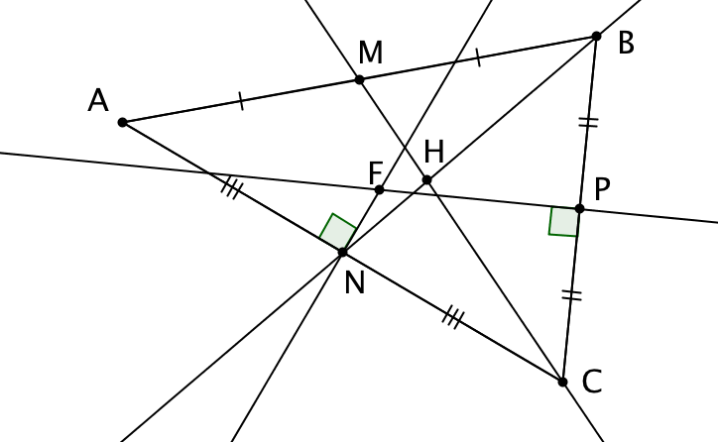
Dans le triangle ABC, la droite (FP) est | une médiane | une médiatrice | une hauteur
Le centre de gravité du triangle ABC est le point | F | N | H
Exercice 4 : Temps estimé : 7 min
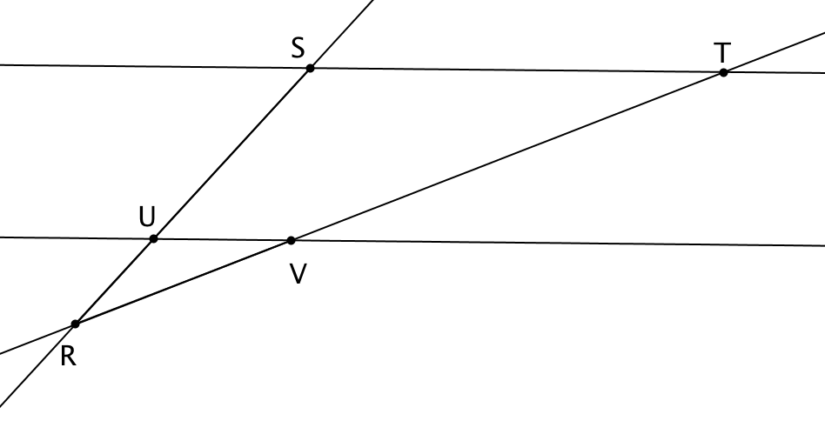
Dans la figure ci contre, les droites (UV) et (ST) sont parallèles, et on a :
- RU = 3
- RS = 9
- RV = 6
- ST = 12

- Calculer, en justifiant, la longueur RT.

Th de Thalès
;
donc

- En déduire la longueur VT.

VT = RT – RV = 18 – 6 = 12

Exercice 5 : QCM Temps estimé : 6 min
Parmi les choix proposés, un ou plusieurs sont corrects. Entoure la ou les réponses correctes.
Si tu ne sais pas, mets une croix dans « je ne sais pas »
 |  | Choix |  |  | Je ne sais pas
1)
2) |  |  |  | 2,5
3)
4)
5)
6)
7)
8) |  | 27
9) |  |  | On ne peut pas effectuer
10)
11) |  | 5

Exercice 6 : Temps estimé : 5 min
On a demandé à des élèves de représenter l’ensemble des solutions de l’inéquation .
Un élève a proposé la réponse ci-dessous :  L’ensemble des solutions est représenté par | Un autre élève a proposé la réponse ci-dessous :  L’ensemble des solutions est représenté par

Aucune de ces réponses n’est correcte, entoure leur erreur puis propose ta réponse.

Exercice 7 : Temps estimé : 7 min Une urne contient :
- 1 cube de couleur blanche
- 2 cubes de couleur noire
- 4 boules de couleur blanche
- 1 boule de couleur noire

Une expérience consiste à prendre au hasard un objet de cette urne.
On considère les évènements suivants :
A : « l’objet est un cube et est de couleur noire »
B : « l’objet est de couleur blanche »
C : « l’objet a une forme ronde »
D : « l’objet est de couleur noire »
E : « l’objet a une forme ronde ou l’objet est de couleur noire »
On note P(A) la probabilité de l’événement A.
Déterminer P(A), P(B), P(C), P(D) et P(E). On donnera les résultats sous forme de fraction.
Il y a 8 objets :
- 3 cubes
- 5 boules
- 5 objets de couleur blanche
- 3 objets de couleur noire

P(A) = = ; P(B) = ; P(C) = ; P(D) =
P(E) = P(C ∪ D) = P(C) + P(D) – P(C ∩ D) = + – =

Exercice 8 : Temps estimé : 10 min

SABC est une pyramide de base le triangle ABC rectangle en A telle que :
AB = 2 cm ; AC = 4,8 cm ; BC = 5,2 cm.
La hauteur SA de cette pyramide est 3 cm.

1) Dessiner en vraie grandeur le triangle ABC à partir des deux points B et C donnés ci dessous.

2) On veut construire un patron en vraie grandeur de la pyramide SABC.  Le début de ce patron est dessiné ci-contre à main levée.  Compléter le dessin ci dessus pour obtenir le patron complet, en vraie grandeur de la pyramide. | 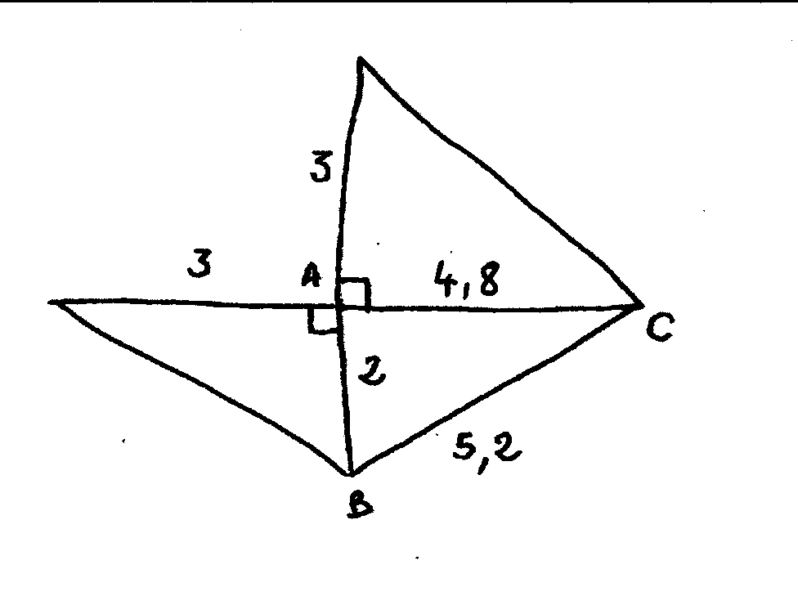

Problème ouvert :

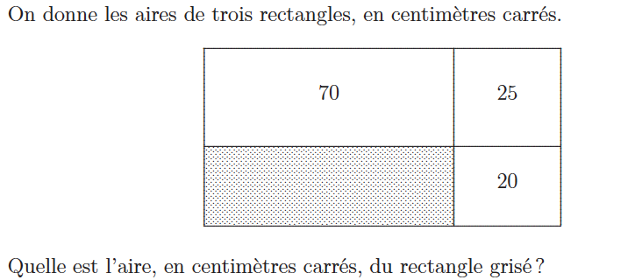

70 = a 70/a
25 = b70/a donc b/a = 25/70
aire cherchée = a 20/b = a/b 20 = 70/25 20 = 56

2ème partie
(Utilisation d’une calculatrice autorisée)

Exercice 1 : Activité mentale Temps estimé : 4 min
Dicter chaque calcul deux fois, ou l’écrire au tableau et l’effacer après 10 secondes.

1)  2)  3)  4)  5) | 6) 50% de 400 = 200  7) 10% de 85 = 8,5  8) Résoudre l’équation  9) Résoudre l’équation  10) Résoudre l’équation

Exercice 2 : QCM Temps estimé : 3 min
Parmi les choix proposés, un ou plusieurs sont corrects. Entoure la ou les réponses correctes.
Si tu ne sais pas, mets une croix dans « je ne sais pas »

 |  | Choix |  |  | Je ne sais pas
1) | Si x désigne un nombre non nul, alors -x | est positif | est négatif | dépend du signe de x
2) | L’inverse de 2 est |  | -2 | 2⁻¹
3) | L’opposé de 5 est |  | -5 | +5
4) | L’expression est factorisée :
5) | L’expression est développée :
6) | Avec l’expression que peut-on faire ? | Développer | Réduire | Factoriser

Exercice 3 : QCM Temps estimé : 2 min
Parmi les choix proposés, une seule réponse est correcte. Entoure la.
Si tu ne sais pas, mets une croix dans « je ne sais pas »

 |  | Choix |  |  | Je ne sais pas
1) | L’équation a pour solution | -1 | 0 | 1
2) | La solution de l’équation est | 0 |  | -3

Exercice 4 : Temps estimé : 5 min ABCDEFGH est un cube d’arête 5 cm.
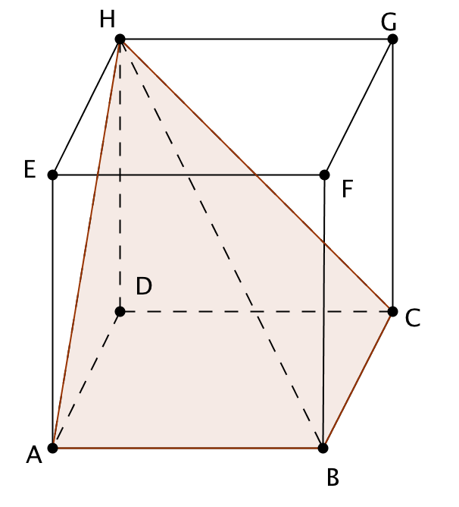
1) Compléter les phrases ci-dessous :

- Le quadrilatère EFHG est un …carré ………

- Le quadrilatère ACGE est un …rectangle………..
2) On rappelle que le volume d’une pyramide est donné par la formule :
$V=\frac{1}{3}B×h$ où B est l’aire d’une base et h la hauteur associée.
On considère la pyramide ABCDH à base carrée. Calculer son volume.

Volume (ABCDH)

Exercice 5 : Temps estimé : 7 min

Hauteur d’une balle en fonction du temps qui s’écoule.

À l’instant initial t = 0, une machine lance, vers le ciel, une balle de tennis.
La courbe ci-dessous donne la hauteur de la balle pour un instant t compris entre 0 et 6 secondes

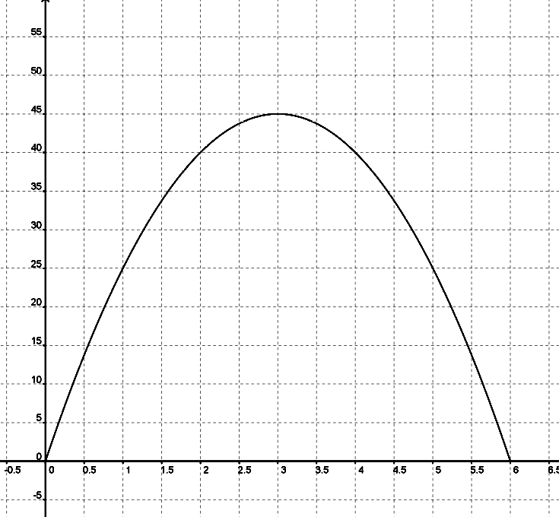
h
Hauteur (en m)
t
Temps (en s)

1) Lire graphiquement :
a) La hauteur de la balle à l’instant t = 0 : ……hauteur = 0………………………………
………………………………………………………………………………………………………

b) Les instants où la balle est à une hauteur de 25 mètres : …………………………………
…………………………à 1 seconde et à 5 secondes……………………………………………

c) La hauteur maximale de la balle : ……………45 mètres…………………………………
………………………………………………………………………………………………………

2) On peut calculer la hauteur h de la balle, en fonction du temps t écoulé, à l’aide de la formule suivante :
h(t) = −5t² + 30t

a) Calculer h(2) = -52² + 302 = -20+60= 40……………………………………………

- A l’aide de la formule donnée ci-dessus, calculer la hauteur de la balle à l’instant t = 3,5 :

……h(3,5) = -5 3,5² + 30 3,5 = -512,25 + 105 = - 61,25 + 105 = 43,75

Exercice 6 : Temps estimé : 10 min

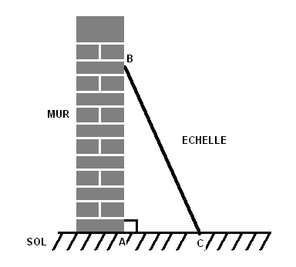

Dans la figure ci-dessus, le triangle ABC schématise une échelle appuyée contre un mur.
L’échelle mesure 6 m ( BC = 6 m) et la distance du pied du mur au pied de l’échelle est de 3,6 m (AC = 3,6 m)

- On se propose de calculer la hauteur AB.
- Quel théorème ou propriété vous permet ce calcul ? Pourquoi ?

Pour calculer la longueur AB, on peut utiliser le théorème de Pythagore car le triangle ABC est rectangle en A dont on connait deux longueurs.

- Calculer la hauteur AB.

AB² = BC²- AC² d’où AB² = 6² - 3,6² donc AB² = 23,04 ainsi AB =m

- Calculer la mesure de l’angle que forme l’échelle avec le mur.

sin = donc = 36,9°

Exercice 7 : Temps estimé : 4 min
On s’intéresse à l’inéquation
1) Le nombre 4 est-il solution de l’inéquation ? Donne ta réponse et justifie-la.
2*4-1=7 est plus grand que 5 donc 4 n’est pas solution
2) Propose des nombres qui sont des solutions de cette inéquation.
-1, -5 , 0 , 1 ….

Exercice 8 : Temps estimé : 15 min

Une classe de 29 élèves a obtenu les résultats suivants à un contrôle : 12 ; 8 ; 15 ; 11 ; 4 ; 7 ; 13 ; 11 ; 9 ; 10 ; 17 ; 13 ; 14 ; 10 ; 6 ; 6 ; 8 ; 12 ; 9 ; 16 ; 12 ; 7 ; 9 ; 15 ; 5 ; 3 ; 13 ; 2 et 18.

- Compléter l’extrait de la feuille de calcul ci-dessous issue d’un tableur :

 | A | B | C | D | E | F | G | H | I | J | K | L | M | N | O | P | Q | R | S | T | U | V | W
1 | Note | 0 | 1 | 2 | 3 | 4 | 5 | 6 | 7 | 8 | 9 | 10 | 11 | 12 | 13 | 14 | 15 | 16 | 17 | 18 | 19 | 20 | Total
2 | Effectif | 0 | 0 | 1 | 1 | 1 | 1 | 2 | 2 | 2 | 3 | 2 | 2 | 3 | 3 | 1 | 2 | 1 | 1 | 1 | 0 | 0 | 29

- Quelle formule doit-on entrer dans la cellule W2 afin de calculer l’effectif total ?

W2 = SOMME(B2 :V2)

- Calculer la fréquence d’apparition de la note 12 (sous forme de fraction irréductible) :

f₁₂ =

- Quel est le pourcentage d’élèves ayant eu une note supérieure ou égale à 10 ? (arrondir à l’unité) :
- Calculer la moyenne de cette série de notes (arrondir à une décimale) :

- Déterminer la médiane de cette série de notes :
La médiane est la 15ème note donc c’est 10.

Problème ouvert :

Sans calculatrice, déterminer la valeur exacte de :
(123456785)(123456782) – ((123456783)(123456784)

Posons x = 123456780
On a alors (x+5)(x+2)-(x+3)(x+4)=x²+5x+2x+10-x²-4x-3x-12= -2

